

|  |
| --- |
| Bataille Navale |

Schneider, Ethann

Ethann.SCHNEIDER@cpnv.ch



SI-CMI1b

Table des matières

1 Introduction 3

1.1 Cadre, description et motivation 3

1.2 Organisation 3

1.3 Objectifs 3

1.4 Planification initiale 3

2 Analyse 3

2.1 Use cases et scénarios 4

2.1.1 (Use case 1) 4

2.1.2 (Use case 2) 4

2.1.3 (Use case …) 4

2.2 Modèle Conceptuel de Données 4

2.3 Stratégie de test 4

2.4 Budget 4

3 Implémentation 4

3.1 Vue d’ensemble 4

3.2 Choix techniques 4

3.3 Modèle Logique de données 5

3.4 Points techniques spécifiques 5

3.4.1 Point 1 5

3.4.2 Point 2 5

3.4.3 Point … 5

3.5 Livraisons 5

4 Tests 5

4.1 Tests effectués 5

4.2 Erreurs restantes 5

5 Conclusions 6

6 Annexes 6

6.1 Sources – Bibliographie 6

6.2 Journal de bord du projet 6

# Introduction

## Cadre, description et motivation

Se projet a été réalisé dans le cadre du module ICT431 et MA20.

Se projet consiste a réalisé une application qui permet de jouer a la bataille navale.

## Organisation

Organisation générale du projet

Eleve 1 : Schneider, Ethann, Ethann.SCHNEIDER@cpnv.ch

Responsable de projet : Favre, Raphaël, raphael.favre@cpnv.ch

|  |  |
| --- | --- |
|  | **Eleve 1** |
| **Partie administration** | X |
| **Partie client** | X |
| **Partie Code** | X |
| **Maintenance Planning** | X |

## Objectifs

L’objectif est de simplement jouer à la Bataille Navale.

L’application doit être fluide.

Elle doit survenir au cahier des charges.

Des fonctionnalité facultative sont rajoutée.

## Planification initiale

12 mars 2021 23:59:59 : Version 0.1

2 avril 2021 23:59:59 : Version 1.0

# Analyse

## Use cases et scénarios

### Use case

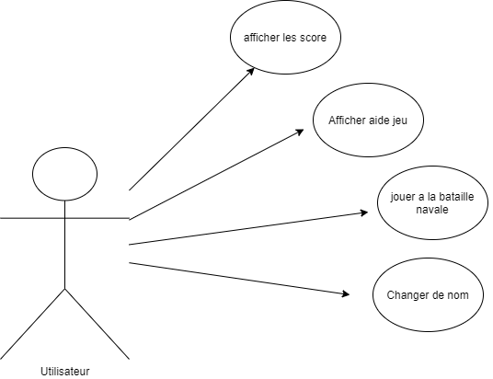

#### Scénario 1.1

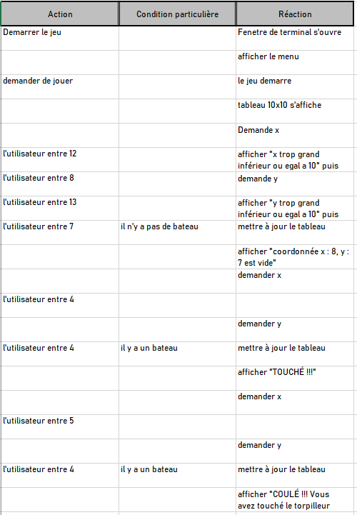

#### Scénario 1.2

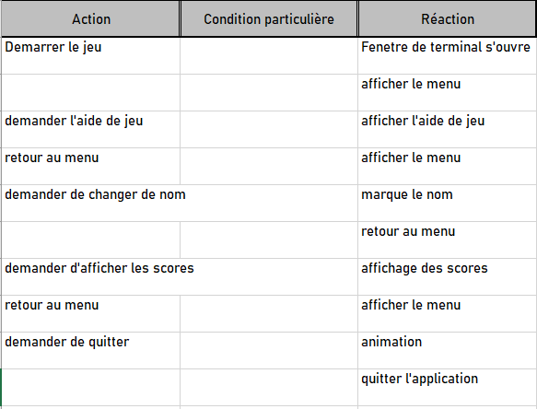

## Modèle Conceptuel de Données

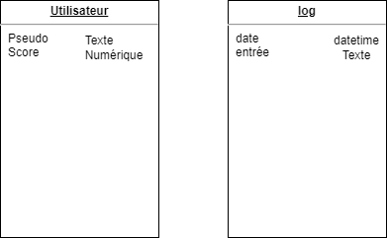

## Stratégie de test

Décrire la stratégie globale de test:

* Types de tests et ordre dans lequel ils seront effectués.
* les moyens à mettre en œuvre.
* données de test à prévoir (données réelles fournies par le client ?).
* les testeurs extérieurs éventuels.

# Implémentation

## Vue d’ensemble

Cette section décrit comment le système à réaliser interagit avec son entourage, en termes :

* D’utilisateur(s) humain(s)
* D’utilisateur(s) logiciel(s) (clients d’une API, par exemple)
* De réseau
* De ressources externes

## Choix techniques

Les divers choix qui ont été faits pour la réalisation du mandat, en termes de :

* Matériel
* Systèmes d'exploitation
* Logiciels tiers (utilitaires, frameworks, navigateurs cible,…)

Pour chaque élément cité, on donnera une justification du choix et on fera la distinction entre ce qui concerne le travail de réalisation et ce qui concerne l’utilisation en production

## Modèle Logique de données

Selon le type de projet :

* Modèle de base de données
* Diagramme de classe
* Topologie réseau
* …

Cette section ne peut être supprimée qu’avec l’accord explicite du chef de projet

## Points techniques spécifiques

Cette section contient au minimum deux sous-sections qui décrivent chacune un élément technique précis, qui n’est pas évident et qui sert à comprendre le détail de fonctionnement du système.

Il peut s’agir de :

* Découpage modulaire
* Entrées-sorties
* Pseudo-code ou organigramme (d’application ou de scripts).
* Diagramme de navigation des pages (site web)
* Diagramme de séquence
* Diagramme d’état

NOTE : Evitez d’inclure les listings des sources, à moins que vous ne désiriez en expliquer une partie vous paraissant particulièrement importante. Dans ce cas n’incluez que cette partie…

### Point 1

### Point 2

### Point …

**Attention : Tout ce qui précède doit permettre à une autre personne de maintenir et modifier votre projet sans votre aide !**

## Livraisons

Identification, date et raison de chaque livraison formelle effectuée au cours du projet.

# Tests

## Tests effectués

Tableau de résultat des tests, tels que décrit dans le support de cours ICT-431

### Erreurs restantes

S'il reste encore des erreurs:

* Description détaillée
* Conséquences sur l'utilisation du produit
* Actions envisagées ou possibles

# Conclusions

Développez en tous cas les points suivants:

* Objectifs atteints / non-atteints
* Comparaison entre ce qui avait prévu et ce qui s’est passé, en termes de planning et (éventuellement) de budget
* Points positifs / négatifs
* Difficultés particulières
* Suites possibles pour le projet (évolutions & améliorations)

# Annexes

## Sources – Bibliographie

Liste des livres utilisés (Titre, auteur, date), des sites Internet (URL) consultés, des articles (Revue, date, titre, auteur)… Et de toutes les aides externes (noms)

## Journal de bord du projet

|  |  |
| --- | --- |
| **Date** | **Evénement** |
|  |  |